Handlungsanleitung

Punktabfrage
Die Punktabfrage ist eine effektive Methode zur Abfrage eines Feedbacks von Seiten der Teilnehmerinnen und Teilnehmern. Damit können Sie Ihre Veranstaltung evaluieren und einen Abschluss finden oder auch eine Diskussion anregen.
Ziel: Evaluieren; Feedback geben und nehmen; Reflektieren; Diskussion anregen; Positionieren; Fokussieren
Benötigtes Material: Flipchart, Moderationswand, Klebepunkte, Stifte
Dauer: bis zu fünf Minuten
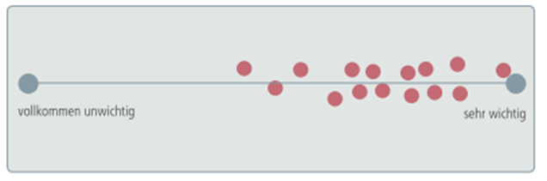
Anleitung
Nutzen Sie die Punktabfrage, um unterschiedliche Positionen/Themen zu visualisieren, indem Sie die Lernenden zwecks Abstimmung/Positionierung bitten, eine bestimmte Anzahl an Klebepunkten den Positionen/Themen zuzuordnen, die vorher am Flipchart oder der Moderationswand notiert wurden. Die Klebepunkte können alle oder zum Teil verbraucht und dürfen beliebig gesetzt werden. Die größte Punktzahl entscheidet. Je nach Fragestellung sollten die Lehrenden für einen geschützten Rahmen sorgen und Anonymität bei der Punktevergabe sicherstellen.
Gestaltungsvarianten
- Nutzen Sie Skalen: die Lernenden positionieren einen Punkt auf einer Skala z. B. „0 bis 100“ – „1 bis 10“ – „-2 bis +2“ – „klein bis groß“ – „--- bis +++“ – „vollkommen unwichtig bis sehr wichtig“
- Erstellen Sie ein Stimmungsbarometer: Lernende positionieren über die gesamte Lehrveranstaltung zu festgelegten Zeitpunkten Punkte auf einem Raster: Uhrzeit/Tageszeit – Stimmung (gut, neutral, schlecht). Dieses Stimmungsbarometer gibt Aufschluss über die Gesamtstimmung, kann aber keine Entwicklungen von Einzelnen sichtbar machen
- Zeichnen Sie eine Interessenkurve: Dies funktioniert ähnlich wie das Stimmungsbarometer, nur dass hier Interessen abgefragt werden. So zeigen sich die Interessen von Einzelnen und deren Entwicklungen. Die Interessenkurve erlaubt zudem einen Abgleich mit dem didaktischen Planungsraster und ermöglicht Rückschlüsse auf Verbesserungsmöglichkeiten in der didaktischen Planung
- Erstellen Sie ein Koordinatensystem: Die Lernenden setzen Punkte oder Kreuze in ein Koordinatensystem mit gegensätzliche Koordinaten (z. B. Spaß – Erfolg oder Aktivierung – Lernzuwachs)
Bei all diesen Varianten der Methode ist es wichtig eindeutige Skalen zu benutzen und die Anonymität sicherzustellen.
Gruppengröße/Sozialform
Plenum ab zehn Personen
Kombinationsmöglichkeiten
Die Punktabfrage kann gut nach einem Brainstorming, einer Kartenabfrage oder einem Clustering durchgeführt werden.

Quelle: Bergedick, A., Rohr, D., & Wegener, A. (2011). Bilden mit Bildern. Visualisieren in der Weiterbildung. Bielefeld: W. Bertelsmann

